Osnovne šole, osnovne šole s prilagojenim programom in zavodi za vzgojo in izobraževanje otrok in mladostnikov s posebnimi potrebami
Splošne knjižnice
Združenje splošnih knjižnic
Številka: | 6133-1/2020/2
Datum: | 14. 10. 2020
Zadeva: | Nacionalni projekt »RASTEM S KNJIGO OŠ« v šolskem letu 2020/2021:  OBVESTILO O POTEKU PROJEKTA, IZBOR KNJIGE IN PRIJAVA

Spoštovani!

V šolskem letu 2020/2021 bo Javna agencija za knjigo RS (JAK) skupaj z vami že petnajstič (15) izvajala nacionalni projekt »Rastem s knjigo OŠ«.

Uradni začetek projekta »Rastem s knjigo OŠ 2020« v šolskem letu 2020/2021 je ponedeljek, 4. januar 2020.

Konec novembra 2020 vam bomo poslali program oz. predlog organizacijske izvedbe nacionalnega projekta »Rastem s knjigo OŠ«, ki vam bo, kot vsako leto, v pomoč pri izvajanju projekta v šolskem letu 2020/2021.

V decembru 2020 bodo v splošne knjižnice dostavljene izbrane knjige za sedmošolce na podlagi podatkov o številu sedmošolcev v šolskem letu 2020/2021.

Predstavitev nacionalnega projekta »Rastem s knjigo OŠ in SŠ 2020« z avtorji izbranih knjig bo letos potekala skladno z epidemiološkim stanjem v državi, bodisi v živo ali preko posnetka Strokovne srede (projekt sofinancira Javna agencija za knjigo RS), ki se bo odvila v sredo, 9. 12. 2020 ob 11. uri v Mestni knjižnici Ljubljana, Knjižnici Otona Župančiča, Kersnikova 2, Ljubljana.

Na Javnem ciljnem razpisu za izbor kulturnih projektov »Rastem s knjigo OŠ in SŠ 2020« na področju OŠ je bila s strani strokovne komisije za literarne prireditve in razvijanje bralne kulture v šolskem letu 2020/2021 izbrana naslednja knjiga:

Mate Dolenc: Kako dolg je čas, ilustracije Ana Maraž, založba Beletrina,

ki jo bodo sedmošolci prejeli ob organiziranem obisku najbližje splošne knjižnice v okviru realizacije svojega letnega delovnega načrta 2020/2021. V kolikor predvidenega obiska v splošni knjižnici ne bo možno izvesti zaradi morebitnega slabega epidemiološkega stanja v državi, se lahko poiščejo tudi alternativne rešitve (obisk splošnega knjižničarja na šoli, izvedba projekta s strani šolskega knjižničarja, itd.).

V prilogama (Priloga 1 in Priloga 2) vam pošiljamo informacije o prijavi na nacionalni projekt »Rastem s knjigo OŠ« v šolskem letu 2020/2021 in zapis/anotacijo o izbrani knjigi.
Nacionalni projekt »Rastem s knjigo OŠ« že vrsto let poteka v sodelovanju s predstavniki Ministrstva za kulturo, Ministrstva za izobraževanje, znanost in šport, MKL, Pionirske ̶ centra za mladinsko književnosti in knjižničarstvo, Zavoda RS za šolstvo, Združenja splošnih knjižnic, Sekcije šolskih knjižnic pri ZBDS, Društva slovenskih pisateljev.

Veselimo se ponovnega druženja s knjigo v šoli in knjižnici in se vam zahvaljujemo za sodelovanje.

Lep pozdrav.
Tjaša Urankar Renata Zamida
Vodja projekta RSK direktorica

v sodelovanju s projektno skupino Rastem s knjigo:
Marjeta Pečarič, Ministrstvo za kulturo ̶ MzK, Nada Požar Matijašič, Ministrstvo za izobraževanje, znanost in šport ̶ MIZŠ, Urad za razvoj in kakovost izobraževanja, Vesna Horžen, Združenje splošnih knjižnic, Darja Lavrenčič Vrabec, MKL, Pionirska ̶ center za mladinsko književnost in knjižničarstvo, Romana Fekonja, Zavod RS za šolstvo.

Prilogi:
Priloga 1: PRIJAVA NA NACIONALNI PROJEKT »RASTEM S KNJIGO OŠ« V ŠOLSKEM LETU 2020/2021
Priloga 2: ANOTACIJA IZBRANE KNJIGE IN KRATKA USMERITEV GLEDE IZBRANE KNJIGE S STRANI ZRSŠ.

V vednost poslati:
- Marjeta Pečarič, Ministrstvo za kulturo (marjeta. pecaric@gov.si)
- Nada Požar Matijašič, Ministrstvo za izobraževanje, znanost in šport, Urad za razvoj in kakovost izobraževanja (nada.pozar-matijasic@gov.si)
- Darja Lavrenčič Vrabec, Kristina Picco, MKL, Pionirska ̶ center za mladinsko književnosti in knjižničarstvo (darja.lavrencic-vrabec@mklj.si, kristina.picco@mklj.si)
- Romana Fekonja, Eva Jurman, Zavod RS za šolstvo (Romana.Fekonja@zrss.si)
- Vesna Horžen, Združenje splošnih knjižnic (vesna.horzen@zdruzenje-knjiznic.si
- Sabina Fras Popović, Zveza bibliotekarskih društev Slovenije in Urška Bajda, Sekcija za šolske knjižnice pri Zvezi bibliotekarskih društev Slovenije (sabina.fras-popovic@mb.sik.si)
- Eva Kodrič Dačič, NUK, Center za razvoj knjižnic (eva.kodric-dacic@nuk.uni-lj.si)
- Nataša Konc Lorenzutti, Društvo slovenskih pisateljev, Sekcija za mladinsko književnost (natasa.konc-lorenzutti@guest.arnes.si)

PRILOGA 1

PRIJAVA NA NACIONALNI PROJEKT »RASTEM S KNJIGO OŠ«
V ŠOLSKEM LETU 2020/2021

- PRIJAVA ŠOLE na JAK

Vse osnovne šole in osnovne šole s prilagojenim programom ter zavode za vzgojo in izobraževanje otrok in mladostnikov s posebnimi potrebami naprošamo, da v svoje letne delovne načrte za šolsko leto 2020/2021 vključijo obisk sedmošolcev v najbližji splošni knjižnici.

Vsi, ki ste sodelovali v projektu »Rastem s knjigo OŠ« v šolskem letu 2019/2020 in ste v bazi podatkov JAK, boste avtomatično prijavljeni za šolsko leto 2020/2021.

Prosimo vas, da nam le v primeru, ko je prišlo do spremembe z vaše strani (ne želite več sodelovati, ali se je spremenila kontakta oseba – koordinator projekta na šoli ali pa želite obiskati drugo splošno knjižnico kot v lanskem šolskem letu), to javite na JAK in v splošno knjižnico najkasneje do 10. novembra 2020.

Prosimo vas, da nam VSI (v kolikor nam števila še niste javili) sporočite število sedmošolcev vaše šole, ki se bodo udeležili projekta»Rastem s knjigo OŠ« v šolskem letu 2020/2021, in sicer najkasneje do 10. novembra 2020, da bomo v knjižnico, ki jo boste obiskali, za vas lahko dostavili zadostno število izvodov izbrane knjige.

Podatki naj vključujejo:
- naziv in naslov šole,
- ime in priimek koordinatorja,
- e-poštni naslov koordinatorja,
- splošni e-poštni naslov šole,
- naziv in naslov knjižnice, ki jo nameravate obiskati,
- število sedmošolcev, ki se bodo udeležili projekta.

Vsako spremembo podatkov nam posredujete na e-poštni naslov: rastemsknjigo@jakrs.si.

- PRIJAVA ŠOLE za obisk v SPLOŠNI KNJIŽNICI
Vsaka šola, ki sodeluje v projektu »Rastem s knjigo OŠ« v šolskem letu 2020/2021, se je dolžna javiti splošni knjižnici, ki jo bo obiskala, najkasneje do 10. novembra 2020.

- PRIJAVA SPLOŠNE KNJIŽNICE

Splošne knjižnice naprošamo, da na JAK javijo le spremembo koordinatorja projekta »Rastem s knjigo OŠ«, v kolikor je do nje prišlo. Ostali boste avtomatično prijavljeni za šolsko leto 2020/2021.

Prosimo, da spremembo podatkov posredujete najkasneje do 10. novembra 2020 na e-poštni naslov: rastemsknjigo@jakrs.si.

Podatki naj vključujejo:
- naziv in naslov knjižnice,
- ime in priimek koordinatorja,
- e-poštni naslov koordinatorja,
- splošni e-poštni naslov knjižnice,
- telefonsko številko koordinatorja.

Za dodatna pojasnila in informacije se obrnite na Tjašo Urankar, ki koordinira projekt na JAK (telefon: 01 369 58 25 oz. e-pošta: rastemsknjigo@jakrs.si ali tjasa.urankar@jakrs.si).

V upanju na uspešno sodelovanje pri nacionalnem projektu »Rastem s knjigo OŠ« tudi v novem šolskem letu vas lepo pozdravljamo.

Pripravili:
Tjaša Urankar, vodja projekta RSK
Nadja Vuga, koordinatorka projekta RSK

PRILOGA 2

ANOTACIJA IZBRANE KNJIGE

Mate Dolenc: KAKO DOLG JE ČAS
Ilustracije: Ana Maraž
Beletrina, zavod za založniško dejavnost
Ljubljana, 2019

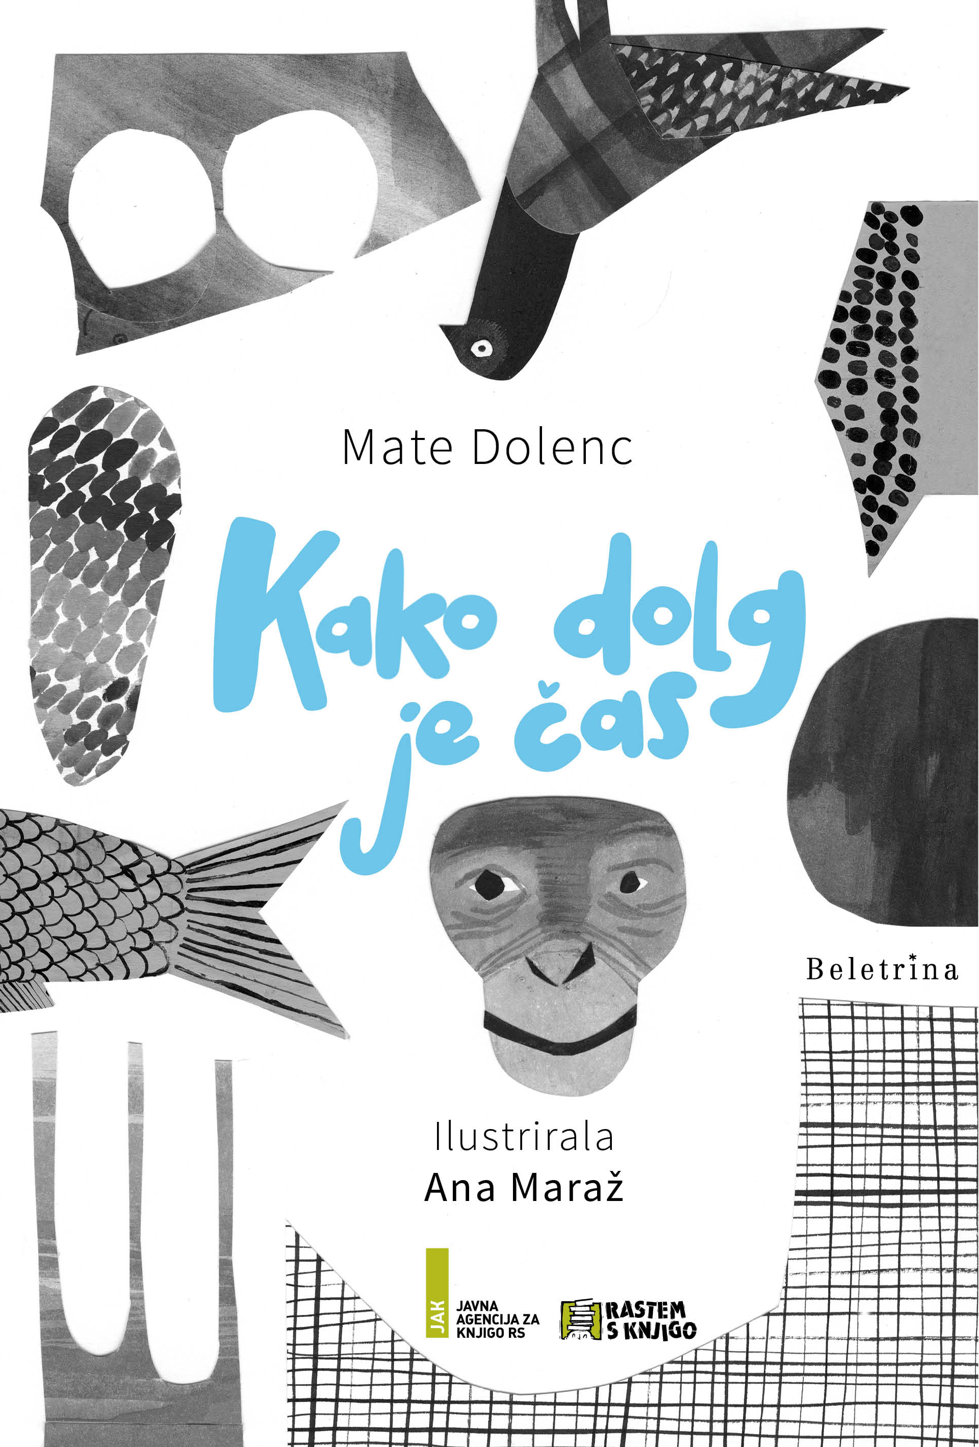
Utemeljitev strokovne komisije za literarne prireditve in razvijanje bralne kulture JAK:

Zbirka kratkih duhovitih pripovedi iz živalskega sveta Mateta Dolenca z naslovom Kako dolg je čas, in ilustracijami Ane Maraž je prežeta z avtorjevim velikim poznavanjem (še posebno morske) favne, s prepoznavno empatijo do sveta narave, v katerega človek s svojo večvrednostno aroganco največkrat posega skrajno samovoljno in pogubno. Živali in drugi naravni elementi (morje, nebo, zemlja) dobijo pod Dolenčevim peresom antropomorfne lastnosti, znajo govoriti, čutiti, razmišljati, ljubiti, zavidati in tudi sovražiti, vendar za razliko od človeka nikoli ne uveljavljajo svoje premoči, ne ravnajo iz hudobije, marveč so ubrane z večnim ritmom in nedoumljivim smislom narave in življenja. Pisatelj skozi nekoliko ezopovski, slikovit in bralcu prijazen jezik nagovarja mladega bralca k večjemu posluhu za naravno okolje, predvsem za živali, ki ne sodijo v standardni repertoar otroške in mladinske književnosti, in skozi na videz vsakdanje dogodke in pripetljaje odpira fantazijsko bogat, skoraj pravljičen svet favne in flore našega neposrednega okolja.

Jezik knjige je preprost, jasen, mestoma šegav in duhovit, visoko kultiviran in vendar dovolj pogovorno intoniran, da je blizu govorici osnovnošolcev zadnje triade; ton je radoživ, sproščen, daleč od kakršne koli poučevalske vsiljivosti; med kratke, jedrnate opise in hudomušna doživetja se tu in tam diskretno prikradejo drobne življenjske modrosti, porojene iz bogate izkušnje človeka, ki živi v tesnem sožitju z naravo.

Mate Dolenc je uveljavljen mladinski pisatelj, ki že dolga leta zelo uspešno razveseljuje mlade bralce s svojimi pustolovskimi in vselej tudi nekoliko ekološko obarvanimi zgodbami in domislicami. Odlika njegovega pisanja je svojevrstna lahkotnost, sproščenost, »nezateženost«, kar je mladim še posebno blizu, svoje pripovedi zna vselej zaviti v vznemirljivo, večkrat tudi prav pustolovsko napeto branje.

Ilustracije Ane Maraž so nekoliko abstraktne, močno stilizirane, tako rekoč monokromne in puščajo mlademu bralcu svobodno pot za domišljijsko sooblikovanje podobe Dolenčevih »junakov«.

Usmeritev ZRSŠ:

Zbirka kratkih zgodb, ki vsaka zase ponuja odkrivanje novega sveta, obenem pa ponuja tudi anekdotičen in mestoma šaljiv pogled na svet in naravne pojave. Močno je prisoten ekološki vidik in kar samo po sebi se ponuja medpredmetno povezovanje oz. branje zgodb pri drugih predmetih in ne samo pri pouku slovenščine. Na prvi pogled in prvo branje so to dokaj preproste zgodbe, pozoren bralec pa lahko razbere marsikatero aktualno dogajanje, bolj ali manj zakrito primerjavo, prisotna je kakšna 'bodica', ki je čisto na mestu in je velikokrat dokaj neopazna. Humorne, optimistične in poučne zgodbe, ki naj bodo izziv za učence 7. razreda. Morda še usmeritev, naj začnejo učenci brati posamezne zgodbe po svojem interesu. Velika prednost izbrane knjige je ta, da gre za dovolj kratke raznovrstne zgodbe, ob katerih bralec vztraja do konca in jih prebere toliko naenkrat, kot sam želi.

Pripravili:
Tjaša Urankar, vodja projekta, JAK
Romana Fekonja, posvetovalna članica projekta, ZRSŠ

